Übersicht
Ausbildungseinheit:  Thema:  Zeitansatz:  Unterrichtsform:  Hinweis: | ABC-Gefahrstoffe  4 × 45 Minuten  Unterrichtsgespräch, Einsatzübungen, Objektbegehungen  Diese Lehrunterlage und die dazugehörenden Folienvorlagen können auch abschnittsweise verwendet werden oder durch Einbeziehung örtlicher Besonderheiten ergänzt werden.
Groblernziel: | Die Teilnehmer müssen die in der Truppmannausbildung Teil 1 (Grundausbildungslehrgang) in der Ausbildungseinheit „Gefahren der Einsatzstelle“ erworbenen Kenntnisse einsatzpraxisbezogen vertiefen und selbstständig anwenden können.
Allgemeines / Einstieg: | Bei ABC-Gefahrstoffe handelt es sich um Stoffe oder Gemische, von denen sowohl bei Ein-sätzen der technischen Hilfeleistung als auch bei Brandeinsätzen besondere Gefahren ausgehen können. Sind derartige Gefahren an einer Einsatzstelle eindeutig erkennbar oder werden dort derartige Gefahren vermutet, ist ein Einsatz der Feuerwehr erforderlich, bei dem die besonderen Gefahren, die von diesen ABC-Gefahrstoffen ausgehen können, berücksichtigt werden müssen. Aufgabe der Feuerwehr ist es dann, geeignete Einsatzmittel und Einsatzmaßnahmen zur Gefahrenabwehr einzusetzen und anzuwenden.  Aufbauend auf die im Rahmen der Truppmannausbildung Teil 1 (Grundausbildungslehrgang) vermittelten Kenntnisse über die Gefahren der Einsatzstelle, werden im Rahmen der Truppmannausbildung Teil 2 vor allem die Gefahren, die von diesen Stoffen oder Gemischen ausgehen, die Kennzeichnung und die grundsätzlichen Verhaltensweisen im ABC-Einsatz behandelt.
Präsentation: | Truppmannausbildung Teil 2, ABC-Gefahrstoffe
Literaturhinweis: | siehe Anlage

Ausbildungseinheit: 3.1 Begrüßung / Lernziel / Inhalt der Ausbildungseinheit
Zeit | Lernziele | Inhalt in Stichworten | Organisation / Hinweise
3 min |  | Begrüßung | Folie 1
2 min |  | Lernziel  Die Teilnehmer müssen  - die in der Truppmannausbildung Teil 1 (Grundausbildungslehrgang) in der Ausbildungseinheit „Gefahren der Einsatzstelle“ erworbenen Kenntnisse  - einsatzpraxisbezogen vertiefen  - und selbstständig anwenden können. | Folie 2  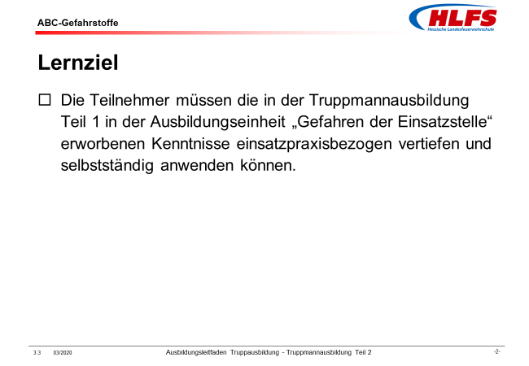
2 min |  | Inhalt der Ausbildungseinheit  - Einleitung  - Gefahren  - Kennzeichnungen  - Verhalten im ABC-Einsatz | Folie 3  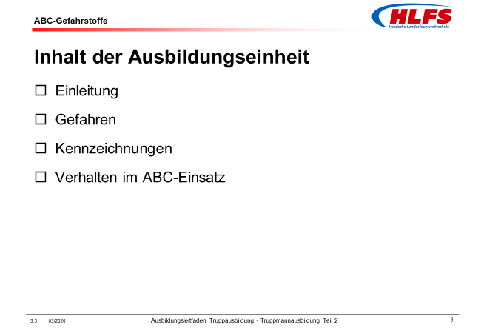

Kommentar:
Begrüßung
Gegebenenfalls Hinweise zum zeitlichen Ablauf, zu Pausen oder ähnlich geben.
Lernziel
Vor dem Hintergrund des Gesamtlernziels der Truppmannausbildung Teil 2
„… die selbstständige Wahrnehmung der Truppmannfunktion im Lösch- und Hilfeleistungseinsatz sowie die Vermittlung standortbezogener Kenntnisse.“
sind die Kenntnisse über Gefahren, die von ABC-Stoffen ausgehen, deren Kennzeichnung und die grundsätzlichen Verhaltensweisen im ABC-Einsatz von besonderer Bedeutung.
Inhalt der Ausbildungseinheit
Gegebenenfalls besondere Schwerpunkte hervorheben.

Ausbildungseinheit: 3.2 Gefahren
Zeit | Lernziele | Inhalt in Stichworten | Organisation / Hinweise
 | Die Teilnehmer müssen
3 min | - die grundsätzlichen Gefahren, die von ABC-Gefahrstoffen ausgehen, mit eigenen Worten beschreiben können. | Von radioaktiven, biologischen oder chemischen Stoffen oder Gemischen gehen beim ordnungsgemäßen Gebrauch zunächst keine besonderen Gefahren aus.  Der unsachgemäße Umgang mit derartigen Stoffen oder Gemischen, äußere Einwirkungen oder das unkontrollierte Freiwerden in bestimmten Mengen können jedoch zu erheblichen Gefahren für Personen, Tiere, Umwelt und Sachen führen und so den Einsatz der Feuerwehr erfordern.  Diese Gefahren können zum Beispiel durch Inkorporation, Kontamination oder durch gefährliche Einwirkungen von außen entstehen. | Folie 4  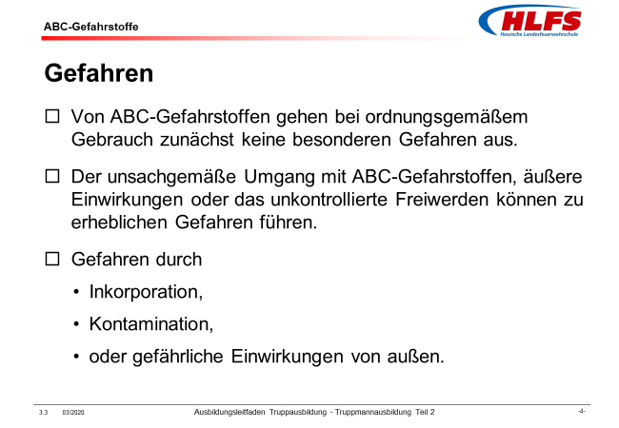  Lernunterlage Kapitel 2

Kommentar:
Zum ordnungsgemäßen Gebrauch der radioaktiven, biologischen oder chemischen Stoffe oder Gemische gehört vor allem die Herstellung, die Verarbeitung, die Lagerung und der Transport der Stoffe und Gemische.
Ein unsachgemäßer Umgang mit derartigen Stoffen oder Gemischen, äußere Einwirkungen oder das unkontrollierte Freiwerden in bestimmten Mengen können zu erheblichen Gefahren führen, zum Beispiel durch
- die Aufnahme von gefährlichen Stoffen oder Gemischen in den Körper (Inkorporation),
- die Verunreinigung von Körperoberflächen, des Bodens, von Gewässern und Gegenständen mit gefährlichen Stoffen oder Gemischen (Kontamination)
- oder die Einwirkung von radioaktiver Strahlung, Röntgen-, Ultraviolett- oder Wärmestrahlung sowie durch die Einwirkung von Druck- und Schallwellen oder Splitter und Trümmer auf Lebewesen oder Gegenstände (gefährliche Einwirkungen von außen).
Zusatzinformation
Die Größe der Gefahr hängt nicht nur von den jeweiligen Eigenschaften und Gefährdungsmerkmalen der Stoffe oder Gemische, sondern ganz wesentlich auch von der jeweils freiwerdenden Menge der Stoffe oder Gemische ab. Es ist ein großer Unterschied, ob ein einzelner Kanister mit 20 Liter Benzin verschüttet wird oder ein Straßentankwagen mit 30.000 Liter Benzin verunfallt ist.

Ausbildungseinheit: 3.3 Begriffe
Zeit | Lernziele | Inhalt in Stichworten | Organisation / Hinweise
 | Die Teilnehmer müssen
3 min | - Begriffe im Zusammenhang mit ABC-Gefahrstoffen mit eigenen Worten beschreiben können. | Der Begriff ABC wird für atomare, biologische und chemische Gefahren verwendet. Er ist bedeutungsgleich mit dem Begriff CBRN für chemische, biologische, radiologische und nukleare Gefahren, der insbesondere in gesetzlichen Vorschriften Verwendung findet.  Als Gefahrstoff werden Stoffe oder Gemische mit bestimmten Gefährdungsmerkmalen oder sonstigen schädigenden Eigenschaften oder Zuständen bezeichnet.  Als Gefahrgut werden Stoffe, Gemische oder Gegenstände bezeichnet, die von einer Verpackung umgeben sind und von denen aufgrund ihrer schädigenden Eigenschaften oder Zuständen beim Transport, Verladen oder Lagern bestimmte Gefahren ausgehen können. | Folie 5  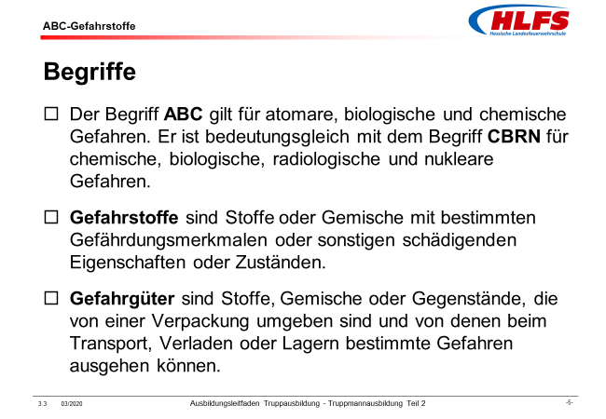  Lernunterlage Kapitel 2.1

Kommentar:
Weitere / ergänzende Begriffe
Stoffe sind chemische Elemente oder Verbindungen, die natürlich vorkommen oder durch ein Herstellungsverfahren gewonnen werden, einschließlich der zur Wahrung seiner Stabilität notwendigen Zusatzstoffe und der durch das angewandte Verfahren bedingten Verunreinigungen, aber mit Ausnahme von Lösungsmitteln, die von dem Stoff ohne Beeinträchtigung seiner Stabilität und ohne Änderung seiner Zusammensetzung abgetrennt werden können.
Gemische sind aus zwei oder mehreren Stoffen bestehende Gemenge, Zubereitungen oder Lösungen.
Beispiel: Salzsäure = Lösung von Chlorwasserstoff in Wasser.
Umgang ist das Herstellen einschließlich Gewinnen und das Verwenden, das heißt, das Gebrauchen, Verbrauchen, Lagern, Aufbewahren, Be- und Verarbeiten, Abfüllen, Umfüllen, Mischen, Entfernen, Vernichten und innerbetriebliches Befördern von Stoffen und Gemischen.

Ausbildungseinheit: 3.4 Eigenschaften und Gefährdungen
Zeit | Lernziele | Inhalt in Stichworten | Organisation / Hinweise
 | Die Teilnehmer müssen
4 min | - die wesentlichen Eigenschaften und Gefährdungsmerkmale von chemischen Stoffen und Gemischen mit eigenen Worten beschreiben können. | Gemäß der Gefahrstoffverordnung werden chemische Stoffe und Gemische entsprechend ihrer Eigenschaften und Gefährdungsmerkmale in Gefahrenklassen eingeteilt:  - Explosive Stoffe und Gemische entwickeln durch chemische Reaktionen hohe Verbrennungsgeschwindigkeiten, Temperaturen und Drücke, durch die in der Umgebung Zerstörungen eintreten.  - Erzeugnisse mit Explosivstoff enthalten einen oder mehrere explosive Stoffe oder Gemische.  - Entzündbare Gase oder Gasgemische haben in der Umgebungsluft bei einer Temperatur von 20 Grad Celsius und einem Normaldruck von 1013 Hektopascal einen Explosionsbereich.  - Entzündbare flüssige Stoffe oder Gemische haben einen Flammpunkt von maximal 60 Grad Celsius. Sie werden in entzündbare Flüssigkeiten, leicht entzündbare Flüssigkeiten und extrem entzündbare Flüssigkeiten unterteilt.  - Entzündbare feste Stoffe oder Gemische sind leicht brennbar und können durch kurzen Kontakt mit einer Zündquelle - zum Beispiel einem brennenden Streichholz - entzündet werden. | Folie 6  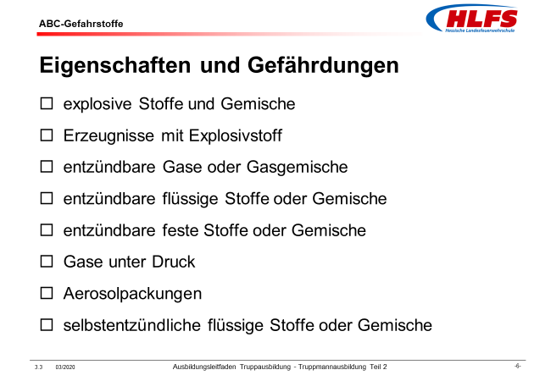  Lernunterlage Kapitel 2.2

Kommentar:
Explosiven Stoffe und Gemische sowie Erzeugnisse mit Explosivstoff werden in sechs Unterklassen eingeteilt:
- Unterklasse 1.1: Explosive Stoffe, Gemische und Erzeugnisse, die massenexplosionsfähig sind.
- Unterklasse 1.2: Explosive Stoffe, Gemische und Erzeugnisse, die eine große Gefahr der Bildung von Splittern, Spreng- und Wurfstücken aufweisen, aber nicht massenexplosionsfähig sind.
- Unterklasse 1.3: Explosive Stoffe, Gemische und Erzeugnisse, die eine Brandgefahr sowie eine geringe Gefahr durch Luftdruck oder durch Splitter, Spreng- und Wurfstücke beziehungsweise durch beides aufweisen, aber nicht massenexplosionsfähig sind.
- Unterklasse 1.4: Stoffe, Gemische und Erzeugnisse, die keine erhebliche Gefahr darstellen und die im Falle der Entzündung nur eine geringe Gefahr darstellen. Die Auswirkungen bleiben im Wesentlichen auf die Verpackung beschränkt.
- Unterklasse 1.5: Sehr unempfindliche massenexplosionsfähige Stoffe oder Gemische, die aber so unempfindlich sind, dass die Wahrscheinlichkeit einer Zündung oder des Übergangs eines Brandes zu einer Detonation sehr gering ist.
- Unterklasse 1.6: Extrem unempfindliche Erzeugnisse, die nicht massenexplosionsfähig sind, zum Beispiel Erzeugnisse, die nur extrem unempfindliche detonierende Stoffe oder Gemische enthalten und eine zu vernachlässigende Wahrscheinlichkeit einer unbeabsichtigten Zündung oder Fortpflanzung aufweisen.

Entzündbare Gase oder Gasgemische werden unterteilt in
- extrem entzündbare Gase, die bei einer Temperatur von 20 Grad Celsius und einem Normaldruck von 1013 Hektopascal entzündbar sind, wenn sie im Gemisch mit Luft vorliegen oder in Luft einen Explosionsbereich haben
- und in entzündbare Gase, die im Gemisch mit Luft bei einer Temperatur von 20 Grad Celsius und einem Normaldruck von 1013 Hektopascal einen Explosionsbereich haben.
Entzündbare flüssige Stoffe oder Gemische werden unterteilt in
- entzündbare Flüssigkeiten mit einem Flammpunkt größer/gleich 23 Grad Celsius und kleiner/gleich 60 Grad Celsius,
- leicht entzündbare Flüssigkeiten mit einem Flammpunkt kleiner 23 Grad Celsius und einem Siedebeginn größer 35 Grad Celsius
- und in extrem entzündbare Flüssigkeiten mit einem Flammpunkt kleiner 23 Grad Celsius und einem Siedebeginn kleiner/gleich 35 Grad Celsius.
Entzündbare feste Stoffe oder Gemische sind leicht brennbar oder verursachen oder fördern durch Reibung Brände. Leicht brennbare pulverförmige, körnige oder pastöse feste Stoffe oder Gemische sind dann gefährlich, wenn sie durch einen kurzen Kontakt mit einer Zündquelle leicht entzündet werden und sich die Flammen rasch ausbreiten.

Ausbildungseinheit: 3.5 Eigenschaften und Gefährdungen
Zeit | Lernziele | Inhalt in Stichworten | Organisation / Hinweise
 | Die Teilnehmer müssen
4 min | - die wesentlichen Eigenschaften und Gefährdungsmerkmale von chemischen Stoffen und Gemischen mit eigenen Worten beschreiben können. | - Gase unter Druck sind mit einem Druck von 2 Bar oder mehr in Behältnissen enthalten. Zu ihnen gehören verdichtete, verflüssigte, tiefgekühlt verflüssigte und gelöste Gase.  - Aerosolpackungen sind nicht nachfüllbare Behälter aus Metall, Glas oder Kunststoff, einschließlich der darin enthaltenen verdichteten, verflüssigten oder unter Druck gelösten Gase mit oder ohne Flüssigkeiten, Pasten oder Pulver.  - Selbstentzündliche flüssige Stoffe oder Gemische neigen schon in kleinen Mengen dazu, sich in Berührung mit Luft innerhalb von wenigen Minuten zu entzünden. | Folie 6  Lernunterlage Kapitel 2.2
 |  | - Selbstentzündliche feste Stoffe oder Gemische neigen schon in kleinen Mengen dazu, sich in Berührung mit Luft innerhalb von wenigen Minuten zu entzünden.  - Selbsterhitzungsfähige flüssige oder feste Stoffe oder Gemische neigen dazu, sich in Berührung mit der Umgebungsluft ohne Energiezufuhr selbst zu erhitzen. Sie unterscheiden sich von den selbstentzündlichen Stoffen und Gemischen dadurch, dass sie sich nur in großen Mengen (mehrere Kilogramm) und nur nach einem längeren Zeitraum (Stunden oder Tage) entzünden. | Folie 7  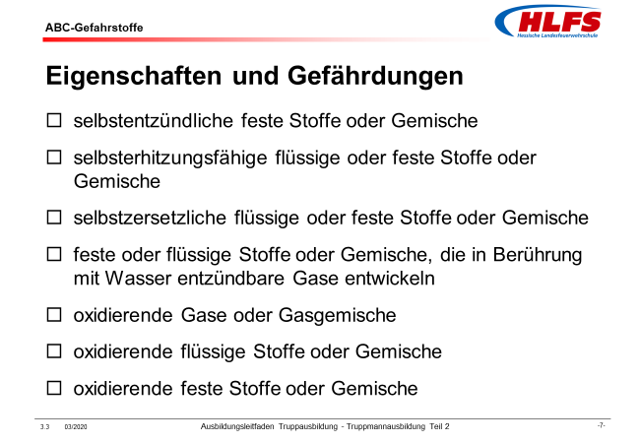  Lernunterlage Kapitel 2.2

Kommentar:
Gase unter Druck werden in vier Gruppen eingestuft:
- Verdichtete Gase sind Gase, die in verpacktem Zustand unter Druck bei 50 Grad Celsius vollständig gasförmig sind, einschließlich aller Gase mit einer kritischen Temperatur kleiner/gleich minus 50 Grad Celsius. Diese Gase können bei Erwärmung explodieren.
- Verflüssigte Gase sind Gase, die in verpacktem Zustand unter Druck bei Temperaturen über minus 50 Grad Celsius teilweise flüssig sind. Es wird zwischen unter hohem Druck verflüssigten Gasen mit einer kritischen Temperatur zwischen minus 50 Grad Celsius und plus 65 Grad Celsius unterschieden und unter geringem Druck verflüssigten Gasen mit einer kritischen Temperatur über plus 65 Grad Celsius. Diese Gase können bei Erwärmung explodieren.
- Tiefgekühlt verflüssigte Gase sind Gase, die in verpacktem Zustand aufgrund ihrer niedrigen Temperatur teilweise verflüssigt werden. Diese Gase können Kälteverbrennungen oder Verletzungen verursachen.
- Gelöste Gase sind Gase, die in verpacktem Zustand unter Druck in einem flüssigen Lösemittel gelöst werden. Diese Gase können bei Erwärmung explodieren.
Aerosolpackungen sind mit einer Entnahmevorrichtung versehen, die es ermöglicht, ihren Inhalt in Form von in Gas gebundenen festen oder flüssigen Partikeln als Schaum, Paste, Pulver oder in flüssigem oder gasförmigem Zustand austreten zu lassen.

Selbstentzündliche flüssige Stoffe oder Gemische neigen schon in kleinen Mengen dazu, sich in Berührung mit Luft innerhalb von 5 Minuten zu entzünden.
Selbstentzündliche feste Stoffe oder Gemische neigen schon in kleinen Mengen dazu, sich in Berührung mit Luft innerhalb von 5 Minuten zu entzünden.
Die Selbsterhitzung der selbsterhitzungsfähigen flüssigen oder festen Stoffe oder Gemische, die zur Selbstentzündung führt, wird durch Reaktion des Stoffes oder Gemisches mit dem Luftsauerstoff und dadurch verursacht, dass die entwickelte Wärme nicht schnell genug oder unzureichend nach außen abgeführt wird. Die Selbstentzündung tritt ein, wenn die Menge der entstandenen Wärme größer ist als die der abgeführten und die Selbstentzündungstemperatur erreicht ist.

Ausbildungseinheit: 3.6 Eigenschaften und Gefährdungen
Zeit | Lernziele | Inhalt in Stichworten | Organisation / Hinweise
 | Die Teilnehmer müssen
3 min | - die wesentlichen Eigenschaften und Gefährdungsmerkmale von chemischen Stoffen und Gemischen mit eigenen Worten beschreiben können. | - Selbstzersetzliche flüssige oder feste Stoffe oder Gemische zersetzen sich auch ohne Beteiligung vom Sauerstoff der Umgebungsluft unter starker Wärmeabgabe an die Umgebung.  - Feste oder flüssige Stoffe oder Gemische, die in Berührung mit Wasser entzündbare Gase entwickeln, entzünden sich durch Reaktion mit Wasser spontan oder entwickeln in gefährlichen Mengen entzündbare Gase.  - Oxidierende Gase oder Gasgemische verursachen oder begünstigen durch Abgabe von Sauerstoff die Verbrennung anderer Stoffe.  - Oxidierende flüssige Stoffe oder Gemische verursachen oder verstärken - obwohl sie selbst nicht brennbar sind - durch die Abgabe von Sauerstoff die Verbrennung anderer Stoffe.  - Oxidierende feste Stoffe oder Gemische verursachen oder verstärken - obwohl sie selbst nicht brennbar sind - durch die Abgabe von Sauerstoff die Verbrennung anderer Stoffe. | Folie 7  Lernunterlage Kapitel 2.2

Kommentar:
Selbstzersetzliche flüssige oder feste Stoffe oder Gemische können sich auch ohne Beteiligung vom Sauerstoff der Umgebungsluft unter starker Wärmeabgabe zersetzen. Dies schließt Stoffe oder Gemische aus, die als explosive Stoffe oder Gemische, als organische Peroxide oder als oxidierend eingestuft wurden. Die Erwärmung der selbstzersetzlichen flüssigen oder festen Stoffe oder Gemische kann einen Brand oder eine Explosion verursachen.
Feste oder flüssige Stoffe oder Gemische die in Berührung mit Wasser entzündbare Gase entwickeln reagieren bei Raumtemperatur langsam, leicht oder heftig mit Wasser, wobei das sich dabei entwickelte Gas dazu neigt, sich spontan zu entzünden.
Oxidierende Gase oder Gasgemische sind reine Gase oder Gasgemische mit einer Oxidationskraft von mehr als 23,5 Prozent.
Oxidierende flüssige Stoffe oder Gemische und oxidierende feste Stoffe oder Gemische sind Oxidationsmittel, die - obwohl selbst nicht notwendigerweise brennbar - durch die Abgabe von Sauerstoff einen Brand oder eine Explosion anderer Stoffe oder Gemische verursachen oder einen Brand anderer Stoffe oder Gemische verstärken.

Ausbildungseinheit: 3.7 Eigenschaften und Gefährdungen
Zeit | Lernziele | Inhalt in Stichworten | Organisation / Hinweise
 | Die Teilnehmer müssen
4 min | - die wesentlichen Eigenschaften und Gefährdungsmerkmale von chemischen Stoffen und Gemischen mit eigenen Worten beschreiben können. | - Organische Peroxide sind thermisch instabile Stoffe oder Gemische, die sich unter einer selbstbeschleunigenden starken Wärmeabgabe an die Umgebung zersetzen.  - Gegenüber Metallen korrosive Stoffe oder Gemische wirken auf Metalle chemisch ein und können sie beschädigen oder sogar zerstören.  - Giftige Stoffe oder Gemische führen beim Einatmen, Verschlucken oder bei der Aufnahme über die Haut zu einer Lebensgefahr oder verursachen akute oder bleibende Gesundheitsschäden.  - Stoffe oder Gemische mit Ätz- oder Reizwirkung auf die Haut verursachen bei Berührung oder Kontakt nicht umkehrbare schwere Verätzungen der Haut beziehungsweise wieder umkehrbare Reizungen der Haut.  - Stoffe und Gemische, die schwere Augenschädigung oder Augenreizung hervorrufen, verursachen Gewebeschäden im Auge oder schwerwiegende Verschlechterungen des Sehvermögens beziehungsweise bestimmte Veränderungen am Auge. | Folie 8  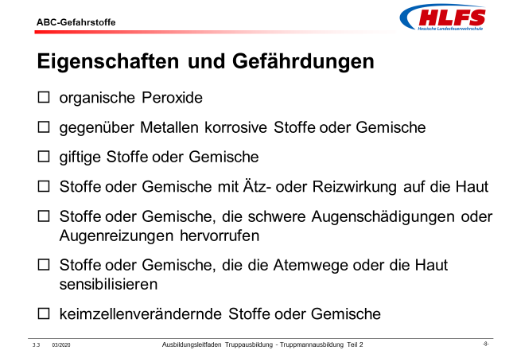  Lernunterlage Kapitel 2.2

Kommentar:
Organische Peroxide können zu explosiver Zersetzung neigen, schnell brennen, schlag- oder reibempfindlich sein oder mit anderen Stoffen gefährlich reagieren. Ein organisches Peroxid wird als Stoff oder Gemisch mit explosiven Eigenschaften angesehen, wenn das Gemisch im Laborversuch dazu neigt zu detonieren, schnell zu deflagrieren oder bei Erhitzen unter Einschluss eine heftige Wirkung zeigt.
Zu den gegenüber Metallen korrosive Stoffe oder Gemische gehören die geprüften Stoffe und Gemische, die bei einer Prüftemperatur von 55 Grad Celsius eine Korrosionsrate auf Stahl- oder Aluminiumoberflächen von 6,25 Millimeter pro Jahr übersteigen.
Giftige Stoffe oder Gemische haben eine akute schädliche Wirkung, wenn sie in einer Einzeldosis oder innerhalb von 24 Stunden in mehreren Dosen verschluckt oder über die Haut verabreicht oder vier Stunden lang eingeatmet werden. Sie führen - je nach Stoff oder Gemisch - beim Verschlucken, bei Hautkontakt und beim Einatmen zu einer Lebensgefahr oder sind dabei giftig oder gesundheitsschädlich.
Stoffe oder Gemische mit Ätz- oder Reizwirkung auf die Haut wirken hautätzend, wenn sie nach einer bestimmten Einwirkungszeit Hautgewebe zerstören, gekennzeichnet durch Geschwüre, Blutungen, blutige Verschorfungen, Ausbleichen der Haut, haarlose Bereiche und Narben. Sie wirken hautreizend, wenn sie nach einer bestimmten Einwirkungszeit eine umkehrbare Hautschädigung erzeugen, gekennzeichnet durch Rötung, Schorfbildung oder Ödembildung.
Stoffe und Gemische, die schwere Augenschädigung oder Augenreizung hervorrufen, erzeugen nach einer Einwirkungszeit auf die Oberfläche des Auges bestimmte Gewebeschäden im Auge oder eine schwerwiegende Verschlechterung des Sehvermögens, die innerhalb einer bestimmten Zeit nicht mehr vollständig umkehrbar sind. Einige Stoffe oder Gemische erzeugen nach einer Einwirkungszeit auf die Oberfläche des Auges Veränderungen am Auge, die innerhalb einer bestimmten Zeit vollständig umkehrbar sind.

Ausbildungseinheit: 3.8 Eigenschaften und Gefährdungen
Zeit | Lernziele | Inhalt in Stichworten | Organisation / Hinweise
 | Die Teilnehmer müssen
4 min | - die wesentlichen Eigenschaften und Gefährdungsmerkmale von chemischen Stoffen und Gemischen mit eigenen Worten beschreiben können. | - Stoffe oder Gemische, die die Atemwege oder die Haut sensibilisieren, verursachen beim Einatmen Überempfindlichkeiten, asthmaartige Merkmale oder Atembeschwerden beziehungsweise bei der Aufnahme über die Haut überempfindliche Hautreaktionen.  - Keimzellenverändernde Stoffe oder Gemische lösen bei Menschen dauerhafte und vererbbare Veränderung und Schäden in den Keimzellen aus. | Folie 8  Lernunterlage Kapitel 2.2
 |  | - Krebserzeugende Stoffe oder Gemische erzeugen bei Menschen bekanntermaßen oder wahrscheinlich Krebs oder erhöhen die Krebshäufigkeit.  - Fortpflanzungsgefährdende Stoffe oder Gemische stören und beeinträchtigen bekanntermaßen oder wahrscheinlich die Sexualfunktion und Fruchtbarkeit bei Männern und Frauen sowie die Entwicklung bei deren Nachkommen.  - Bestimmte einmalig einwirkende Stoffe oder Gemische haben durch Einatmen, Verschlucken oder durch Aufnahme über die Haut giftige, narkotisierende oder reizende Auswirkungen auf die Gesundheit und beeinträchtigen oder verändern Organe oder Körperfunktionen. | Folie 9  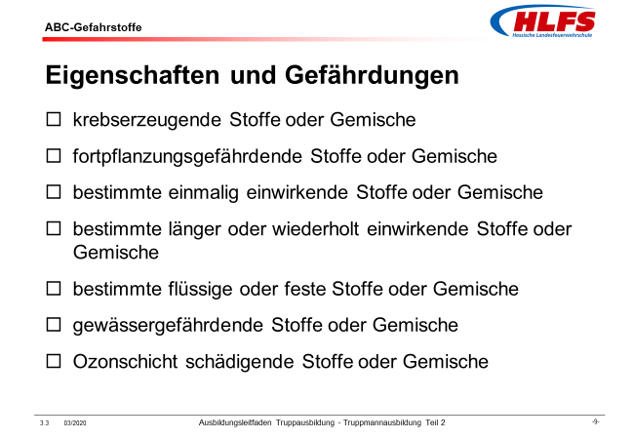  Lernunterlage Kapitel 2.2

Kommentar:
Stoffe oder Gemische, die die Atemwege oder die Haut sensibilisieren, verursachen beim Einatmen eine Überempfindlichkeit der Atemwege, Allergien, asthmaartige Merkmale oder Atembeschwerden beziehungsweise bei Hautkontakt allergische Hautreaktionen.
Keimzellenverändernde Stoffe oder Gemische lösen dauerhafte Veränderungen von Menge oder Struktur des genetischen Materials in den Keimzellen von Menschen aus, die an deren Nachkommen weitergegeben werden können und somit vererbbar sind. Diese Stoffe und Gemische können genetische Defekte verursachen.
Krebserzeugende Stoffe oder Gemische erzeugen bei Menschen durch Einatmen, Verschlucken oder Aufnahme über die Haut bekanntermaßen, wahrscheinlich oder vermutlich Krebs oder erhöhen die Krebshäufigkeit. Die Einstufung erfolgt aufgrund von Nachweisen aus Studien und zusätzlicher Hinweise an Menschen und/oder an Tieren.
Fortpflanzungsgefährdende Stoffe oder Gemische verändern weibliche und männliche Fortpflanzungsorgane oder beeinträchtigen den Eintritt in die Pubertät, das Sexualverhalten, die Schwangerschaften, Kinder im Mutterleib und die Geburten sowie anderer Funktionen, die von der Unversehrtheit der Fortpflanzungssysteme abhängen. Weiterhin treten Entwicklungsschäden wie Missbildungen, Wachstumsstörungen oder funktionelle Störungen bei den Nachkommen auf.

Bestimmte einmalig einwirkende Stoffe oder Gemische haben durch Einatmen, Verschlucken oder durch Aufnahme über die Haut eindeutige schädliche Auswirkungen auf die menschliche Gesundheit und beeinträchtigen oder verändern einzelne oder mehrere Organe oder Körperfunktionen, unabhängig davon, ob sie umkehrbar oder nicht umkehrbar sind oder unmittelbar und/oder verzögert auftreten. Sie können auch vorübergehend narkotisierend (Schläfrigkeit und Benommenheit) wirken und zu Atemwegsreizungen führen, von denen sich der Mensch in einem angemessenen Zeitraum erholt, ohne dass eine Beeinträchtigung zurückbleibt.

Ausbildungseinheit: 3.9 Eigenschaften und Gefährdungen
Zeit | Lernziele | Inhalt in Stichworten | Organisation / Hinweise
 | Die Teilnehmer müssen
3 min | - die wesentlichen Eigenschaften und Gefährdungsmerkmale von chemischen Stoffen und Gemischen mit eigenen Worten beschreiben können. | - Bestimmte länger oder wiederholt einwirkende Stoffe oder Gemische haben durch Einatmen, Verschlucken oder durch Aufnahme über die Haut eindeutige Auswirkungen auf die Gesundheit und beeinträchtigen oder verändern Organe oder Körperfunktionen.  - Bestimmte flüssige oder feste Stoffe oder Gemische, die über die Mund- oder Nasenhöhle oder durch Erbrechen in die Luftröhre und den unteren Atemtrakt gelangen, führen zu schwerwiegenden Lungenentzündungen, Lungenschädigungen oder zum Tod.  - Gewässer gefährdende Stoffe oder Gemische schädigen unmittelbar oder längerfristig die Lebewesen in Gewässern und das Ökosystem, zu dem sie gehören. Sie können sehr giftig, giftig oder schädlich sein.  - Ozonschicht schädigende Stoffe oder Gemische gefährden aufgrund ihrer Eigenschaften und ihrem Verbleib und Verhalten in der Umwelt die Funktion der stratosphärischen Ozonschicht. | Folie 9  Lernunterlage Kapitel 2.2

Kommentar:
Bestimmte länger oder wiederholt einwirkende Stoffe oder Gemische haben durch Einatmen, Verschlucken oder durch Aufnahme über die Haut eindeutige schädliche Auswirkungen auf die menschliche Gesundheit und beeinträchtigen oder verändern einzelne oder mehrere Organe oder Körperfunktionen, unabhängig davon, ob sie umkehrbar oder nicht umkehrbar sind oder unmittelbar und/oder verzögert auftreten.
Bestimmte flüssige oder feste Stoffe oder Gemische, die direkt über die Mund- oder Nasenhöhle oder indirekt durch Erbrechen in die Luftröhre und den unteren Atemtrakt gelangen. Die Schädigung setzt mit dem Einatmen während eines Atemzugs ein, wobei sich der flüssige oder feste Stoff oder das Gemisch an der Schnittstelle des oberen Atemtrakts und des Verdauungstrakts im Rachen-Kehlkopf-Raum befindet.
Gewässer gefährdende Stoffe oder Gemische, die sich schnell zersetzen, ermöglichen auch eine schnelle Entfernung aus der Umwelt. Durch sie können insbesondere bei Leckagen oder Unfällen zwar schädliche Wirkungen auftreten, diese bleiben aber meist örtlich begrenzt und sind von kurzer Dauer. Findet kein schneller Abbau in der Umwelt statt, können Stoffe und Gemische in Gewässern aber langfristig und großräumig schädlich wirken.
Ozonschicht schädigende Stoffe oder Gemische stellen aufgrund der verfügbaren Nachweise über ihre Eigenschaften sowie ihres erwarteten oder beobachteten Verbleibs beziehungsweise ihres erwarteten oder beobachteten Verhaltens in der Umwelt eine Gefahr für die Struktur und/oder die Funktionsweise der stratosphärischen Ozonschicht dar.

Ausbildungseinheit: 3.10 Eigenschaften und Merkmale
Zeit | Lernziele | Inhalt in Stichworten | Organisation / Hinweise
 | Die Teilnehmer müssen
3 min | - die wesentlichen Eigenschaften und Merkmale von biologischen Stoffen und Gemischen mit eigenen Worten beschreiben können. | Gemäß der Biostoffverordnung werden biologische Stoffe und Gemische entsprechend ihrer Eigenschaften und Merkmale wie folgt beschrieben:  - Mikroorganismen sind mikroskopisch kleine Lebewesen (Organismen), die zur Vermehrung oder zur Weitergabe von genetischem Material fähig sind, insbesondere Bakterien, Pilze oder Viren.  - Zellkulturen sind sowohl aus Pflanzen oder Tieren gewonnene Zellen, die außerhalb des Quellorganismus in einem Nährmedium gebildet werden.  - Toxine (Gifte) sind Stoffe, die infolge von Einatmen, Verschlucken oder Aufnahme über die Haut beim Menschen giftige Wirkungen hervorrufen. | Folie 10  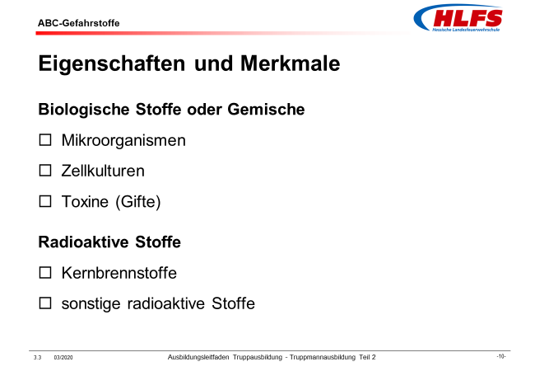  Lernunterlage Kapitel 2.2
2 min | - die Unterscheidung der radioaktiven Stoffe mit eigenen Worten beschreiben können. | Gemäß der Strahlenschutzverordnung werden radioaktive Stoffe wie folgt unterschieden:  - Kernbrennstoffe sind besondere spaltbare Stoffe in Form von Plutonium oder angereichertem Uran und Gemische, die diese spaltbaren Stoffe enthalten.  - Sonstige radioaktive Stoffe sind Stoffe, in denen der Anteil an Plutonium und Uran bestimmte niedrige Grenzwerte nicht überschreitet.

Kommentar:
Biologische Stoffe und Gemische
Biologische Stoffe und Gemische können beim Menschen Infektionen, sensibilisierende oder giftige Wirkungen hervorrufen.
- Bakterien sind kleinste einzellige Lebewesen, die über alle notwendigen Bestandteile verfügen, um selber lebensfähig zu sein und sich durch Zellteilung zu vermehren. Sie können für Menschen nützlich sein (Darmbakterien, …) oder zu akuten Erkrankungen führen (Kolibakterien, …).
- Pilze sind komplexe Lebewesen, die über eine einzellige oder eine mehrzellige Struktur verfügen. Sie können für Menschen nützlich sein (Speisepilze, …) oder zu akuten Erkrankungen führen (bestimmte Schimmelpilze, …).
- Viren sind einfachste und kleinste Krankheitserreger. Fast alle Erkältungs- oder Lungenkrankheiten, viele Hirnhautentzündungen und bestimmte Kinderkrankheiten, zum Beispiel Masern, werden durch Viren hervorgerufen.
- Zellkulturen werden in einem speziellen Nährmedium angelegt beziehungsweise gebildet. Dazu werden Zellen aus dem Gewebeverband von Pflanzen oder Tieren herausgelöst und außerhalb des Quellorganismus kultiviert.
- Toxine (Gifte) sind Stoffwechselprodukte oder Zellbestandteile von biologischen Stoffen und Gemischen, die beim Menschen akute oder chronische Gesundheitsschäden (Schleimhautentzündung, Fieber, chronische Bronchitis, …) oder unter Umständen auch den Tod bewirken können.

Radioaktive Stoffe
Radioaktive Stoffe (Kernbrennstoffe und sonstige radioaktive Stoffe) sind alle Stoffe, die ein Radionuklid oder mehrere Radionuklide enthalten und deren Aktivität oder spezifische Aktivität nicht außer Acht gelassen werden kann. Radioaktive Stoffe haben die Eigenschaft, sich selbst ohne äußere Einwirkungen umzuwandeln. Sie zerfallen und senden dabei Strahlungen aus, die unter anderem auf den menschlichen Organismus schädigend wirken.

Ausbildungseinheit: 3.11 Vorkommen
Zeit | Lernziele | Inhalt in Stichworten | Organisation / Hinweise
 | Die Teilnehmer müssen
2 min | - das Vorkommen von ABC-Gefahr-stoffen mit eigenen Worten beschreiben können. | ABC-Gefahrstoffe können  - natürlich vorkommen,  - durch bestimmte Herstellungsverfahren technisch erzeugt werden  - im Brandfall als Folge der Verbrennung unterschiedlicher Stoffe entstehen,  - oder bei sonstigen Schadenereignissen als Folge ungewollter Reaktionen unterschiedlicher Stoffe entstehen.  - Sie werden in Betrieben, Gebäuden oder Produktionsanlagen hergestellt, verarbeitet, abgefüllt oder gelagert  - oder auf unterschiedlichen Transportwegen - Straße, Schiene, Wasser, Luft - befördert. | Folie 11  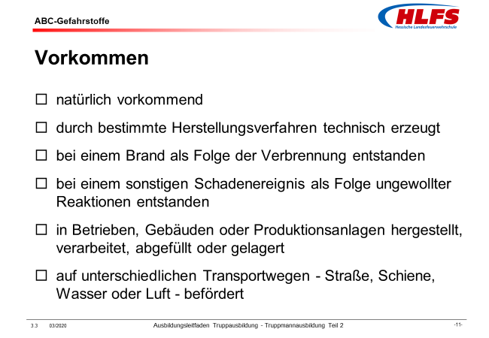  Lernunterlage Kapitel 2.3

Kommentar:
Die meisten ABC-Gefahrstoffe finden sich im Bereich der Arbeitswelt und als Transportgüter im Straßenverkehr. Dort werden sie hergestellt, verarbeitet, gelagert oder anderweitig verwendet und auf unterschiedlichen Transportwegen transportiert. Dabei haben entzündbare flüssige Stoffe (Kraftstoffe, ...) im Transportbereich den weitaus größten Anteil, gefolgt von Gasen und ätzenden Stoffen.
Auch im privaten Bereich finden sich bestimmte Gefahrstoffe, zum Beispiel brennbare Kraftstoffe, ätzende Sanitärreiniger oder giftige Pflanzenschutzmittel.
Nicht zuletzt finden sich auch in der Natur selbst bestimmte Gefahrstoffe, zum Beispiel giftige Pflanzen oder Tiere.

Ausbildungseinheit: 3.12 Objekte
Zeit | Lernziele | Inhalt in Stichworten | Organisation / Hinweise
 | Die Teilnehmer müssen
3 min | - Beispiele für Objekte, in denen ABC-Gefahrstoffe vorkommen, nennen können. | Radioaktive Stoffe:  - in der Industrie (Füllstands- oder Dickenmessungen)  - in der Medizin in Arztpraxen, Krankenhäusern, Kliniken  - in kerntechnischen Anlagen  Biologische Stoffe:  - in Laboren und Forschungseinrichtungen  - in gentechnischen Anlagen  - in der Landwirtschaft (Biogasanlagen)  Chemische Stoffe:  - in der Industrie, im Handwerk und im Handel  - in Abwasseraufbereitungsanlagen  - in Schwimmbädern  - in der Landwirtschaft (Dünge- oder Pflanzenschutzmittel)  - in militärische Anlagen | Folie 12  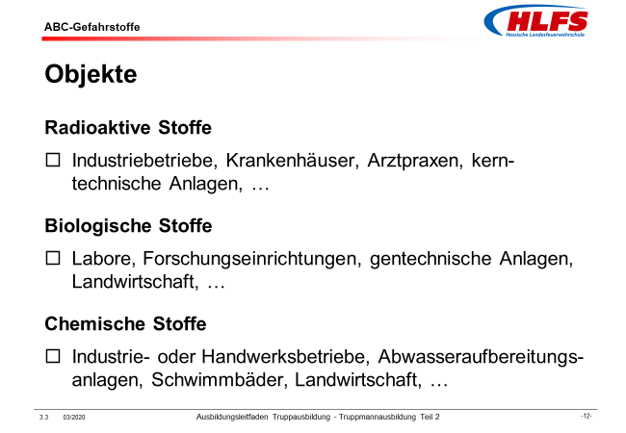  Lernunterlage Kapitel 2.3

Kommentar:
ABC-Gefahrstoffe kommen nicht nur in speziellen Fachbetrieben oder Einrichtungen vor. Oftmals ist es auf den ersten Blick gar nicht erkennbar, dass zum Beispiel in einem bestimmten Objekt, einem bestimmten Betrieb oder auf bestimmten Transportfahrzeugen ABC-Gefahrstoffe hergestellt, verarbeitet, gelagert, transportiert oder anderweitig verwendet werden.
So erleben Feuerwehren zum Beispiel bei Brandeinsätzen in privaten Garagen, Kellern oder auf Dachböden oftmals „böse Überraschungen“ und finden dort größere Mengen von unsachgemäß gelagerten oder gekennzeichneten ABC-Gefahrstoffen vor.
Zusatzinformation
Bekannte Objekte im Ausrückebereich der jeweiligen Feuerwehr, in denen ABC-Gefahrstoffe hergestellt, verarbeitet, gelagert oder anderweitig verwendet werden, sind zu benennen.

Ausbildungseinheit: 3.13 Kennzeichnungen
Zeit | Lernziele | Inhalt in Stichworten | Organisation / Hinweise
 | Die Teilnehmer müssen
2 min | - die Anwendungsbereiche und Arten von Kennzeichnungen mit eigenen Worten beschreiben können. | ABC-Gefahrstoffe,  - ihre Behältnisse und Verpackungen,  - ihre Lager- und Verwendungsorte  - und ihre Transporteinrichtungen und Transportfahrzeuge,  werden durch entsprechende  - Gefahrenhinweise,  - Gefahrensymbole,  - Gefahrzettel,  - Gefahrennummern  - oder durch bestimmte farbliche Markierungen  gekennzeichnet.  Durch die Kombination von festgelegten geometrischen Formen und Farben und durch die einheitlichen grafischen Symbole dieser Kennzeichnungen ist es möglich, auch aus größeren Entfernungen Gefahren zu erkennen, die von ABC-Gefahrstoffen ausgehen können. | Folie 13  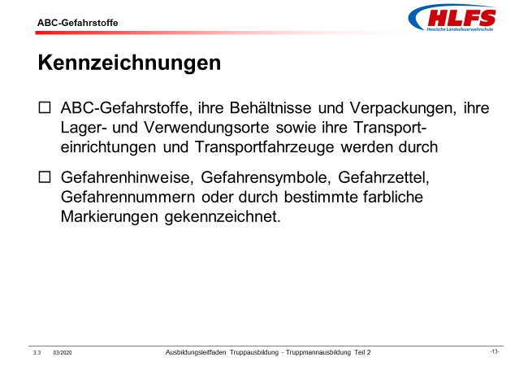  eventuell Tafelbild oder Flipchart  Lernunterlage Kapitel 3

Kommentar:
Zum Schutz vor den unterschiedlichen Gefahren, die von ABC-Gefahrstoffen ausgehen können, wurden umfangreiche Rechtsvorschriften sowohl im nationalen als auch im internationalen Rahmen erlassen.
Grundsätzlich wird dabei zwischen der Produktion, der Lagerung und dem Verbrauch, das heißt, zwischen dem ortsfesten Umgang mit ABC-Gefahrstoffen einerseits und dem Transport von ABC-Gefahrstoffen andererseits unterschieden.

Ausbildungseinheit: 3.14 Kennzeichnung von Stoffen und Gemischen
Zeit | Lernziele | Inhalt in Stichworten | Organisation / Hinweise
 | Die Teilnehmer müssen
3 min | - die Art der Kennzeichnung von gefährlichen Stoffen, Gemischen und Erzeugnissen mit eigenen Worten beschreiben können. | Zum Schutz von Personen vor Gefährdungen ihrer Gesundheit und Sicherheit durch gefährliche Stoffe, Gemische und Erzeugnisse sowie zum Schutz der Umwelt vor stoffbedingten Schädigungen müssen gemäß Gefahrstoffverordnung bestimmte Stoffe, Gemische und Erzeugnissen durch sogenannte „GHS-Gefahrenpiktogramme“ gekennzeichnet werden. | Folie 14  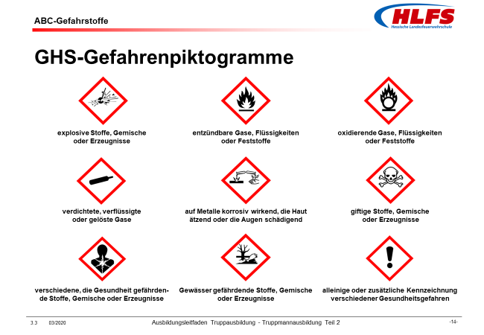  Lernunterlage Kapitel 3.1
 |  | Die Gefahrenpiktogramme werden zusammen mit ergänzenden Angaben, zum Beispiel mit  - der Stoffbezeichnung,  - Signalwörtern (Gefahr oder Achtung),  - Gefahrenhinweisen,  - Sicherheitshinweisen,  - Angaben zum Lieferanten  - und zusätzliche Informationen  auf einem Sicherheitsetikett zusammengefasst und auf den Verpackungen des Stoffes, des Gemisches oder des Erzeugnisses angebracht. | Folie 15  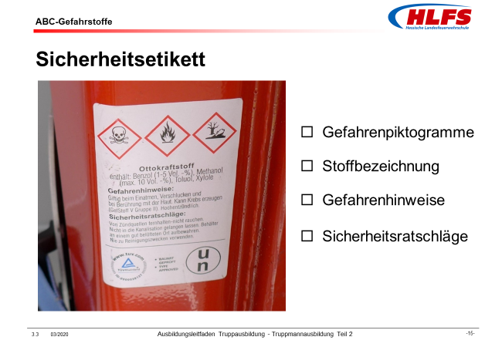  Lernunterlage Kapitel 3.2

Kommentar:
Das GHS-System der Vereinten Nationen ist die Grundlage für die weltweite Angleichung der nationalen Systeme für die Einstufung und Kennzeichnung gefährlicher Stoffe. Das System ist eine Empfehlung, die von den jeweiligen Staaten nach bestimmten Übergangsfristen eingeführt werden muss.
Mit der Umstellung der Einstufung und Kennzeichnung von Chemikalien auf das weltweite GHS-System werden für die Kennzeichnung von gefährlichen Stoffen, Gemischen und Erzeugnissen neue Gefahrenpiktogramme eingeführt.
Die bisher verwendeten Gefahrensymbole auf quadratischem orangegelben Grund werden durch neue Gefahrenpiktogramme ersetzt, die die Form eines auf der Spitze stehenden Quadrates mit einem roten Rahmen aufweisen, das ein schwarzes Symbol auf weißem Hintergrund enthält.
- alt - | - neu -
Gefahrensymbol gemäß Anhang II Richtlinie 67/548/EWG | Gefahrenpiktogramm gemäß GHS-System
 | 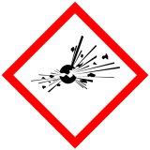
explosionsgefährlich [E] | explosive Stoffe, Gemische oder Erzeugnisse

Ausbildungseinheit: 3.16 Kennzeichnung von Gebäuden, Räumen und Anlagen
Zeit | Lernziele | Inhalt in Stichworten | Organisation / Hinweise
 | Die Teilnehmer müssen
3 min | - die Art der Kennzeichnung von Gebäuden, Räumen und Anlagen mit eigenen Worten beschreiben können. | Um die Sicherheit und den Gesundheitsschutz von Beschäftigten zu gewährleisten, müssen im Bereich von Arbeitsplätzen unter anderem geeignete Kennzeichnungen angebracht werden.  Diese Sicherheits- und Gesundheitsschutzkennzeichnungen ermöglichen durch die Kombination von Formen, Farben und durch einheitliche grafische Symbole eine bestimmte Sicherheitsaussage.  Sicherheits- und Gesundheitsschutzkennzeichnungen stellen für die Feuerwehr bei einem Einsatz im Bereich von Gebäuden, Räumen und Anlagen eine hilfreiche Informationsquelle dar. | Folie 16  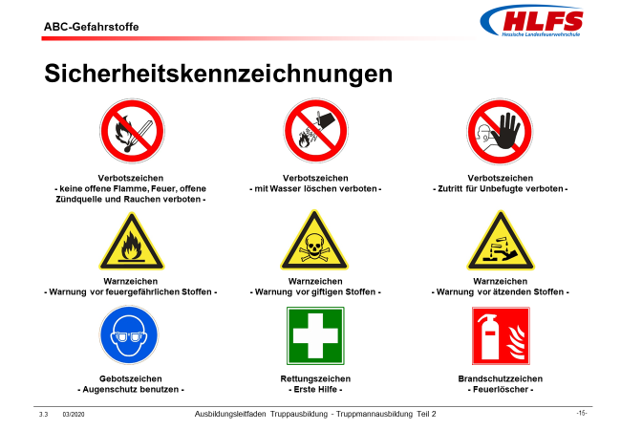  Lernunterlage Kapitel 3.2

Kommentar:
Gemäß der „Verordnung über Arbeitsstätten (Arbeitsstättenverordnung - ArbStättV)“ müssen Arbeitsstätten so eingerichtet und betrieben werden, dass von ihnen keine Gefährdungen für die Sicherheit und die Gesundheit der Beschäftigten ausgehen. Die Vorgaben der Arbeitsstättenverordnung werden in Technischen Regeln für Arbeitsstätten (ASR) präzisiert.
Der überwiegende Teil der Gefahren im Bereich von Arbeitsstätten wird durch technische Schutzeinrichtungen oder arbeitsorganisatorische Maßnahmen, Methoden oder Verfahren beseitigt. Diese Vorgehensweisen werden durch Sicherheits- und Gesundheitsschutzkennzeichnungen am Arbeitsplatz unterstützt.
Sicherheits- und Gesundheitsschutzkennzeichnungen werden sowohl für ständige oder vorübergehend eingerichtete Arbeitsplätze als auch auf innerbetrieblichen Verkehrs- und Rettungswegen sowie in Arbeits-, Sozial-, oder Unterrichtsräumen, in Lagerbereichen oder an Anlagen, Maschinen und Betriebsmitteln eingesetzt. Darüber hinaus werden sie in Gebrauchsanweisungen, Sicherheitsanleitungen und auch in Flucht- und Rettungsplänen verwendet.
- Verbotszeichen untersagen ein bestimmtes Verhalten, durch das eine Gefahr oder Gefährdung entstehen kann.
- Warnzeichen warnen vor einem Risiko oder einer Gefahr, kennzeichnen eine Gefahrstellen oder warnen vor gefährlichen Stoffen oder Objekten.
- Gebotszeichen schreiben ein bestimmtes Verhalten vor.
- Rettungszeichen kennzeichnen Flucht- und Rettungswege, Erste-Hilfe-Einrichtungen oder Rettungsmittel.
- Brandschutzzeichen kennzeichnen Standorten von Feuerlöscheinrichtungen.

Ausbildungseinheit: 3.17 Kennzeichnung von Transporten auf Straßen und Schienen
Zeit | Lernziele | Inhalt in Stichworten | Organisation / Hinweise
 | Die Teilnehmer müssen
4 min | - die Art der Kennzeichnung von Transporten auf Straßen und Schienen mit eigenen Worten beschreiben können. | Zum Schutz vor Gefahren beim Transport gefährlicher Güter wurden verschiedene international gültige Verkehrsvorschriften erlassen. Aus diesen Vorschriften ergeben sich wiederum unterschiedliche Kennzeichnungssysteme.  Die Transportbehältnisse und Transportfahrzeuge für gefährliche Güter müssen ab einer bestimmten Menge je nach Gefährlichkeitsmerkmal mit entsprechenden  - Gefahrzetteln  - und orangefarbenen Tafeln  gekennzeichnet sein.  Gefahrzettel sind auf der Spitze stehende Quadrate, die mit dem jeweiligen Symbol der Gefahrenklasse, der Nummer der Gefahrenklassen, gegebenenfalls einem zusätzlichen Text und einer bestimmten Farbgebung die Art der Gefahr der transportierten Güter beschreiben.  Diese Gefahrzettel werden auf Packstücken, an Fahrzeugen sowie an Aufsetztanks oder an Containern angebracht. | Folie 17  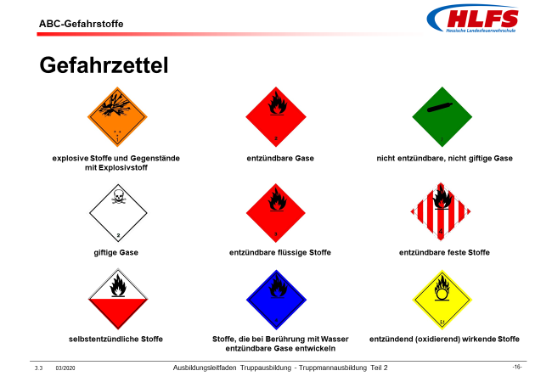  Lernunterlage Kapitel 3.3  Folie 18  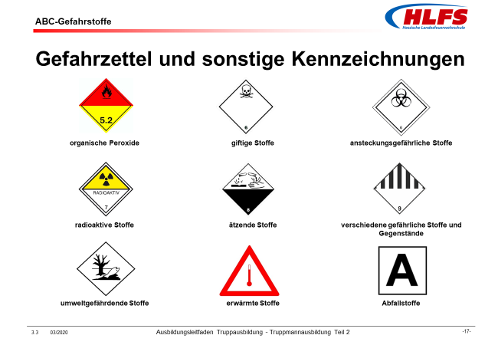  Lernunterlage Kapitel 3.3

Kommentar:
Da Transporte von Gefahrgütern auch grenzübergreifend stattfinden, müssen einschlägige Vorschriften an internationale Richtlinien angepasst sein. Auf europäischer Ebene gelten hierzu zum Beispiel
- das „Europäische Übereinkommen über die internationale Beförderung gefährlicher Güter auf der Straße (ADR)“,
- die „Regelung zur Ordnung für die internationale Eisenbahnbeförderung gefährlicher Güter (RID)“,
- das „Europäische Übereinkommen über die internationale Beförderung gefährlicher Güter auf Binnenwasserstraßen (ADN)“.
In Deutschland gelten darüber hinaus entsprechende Gefahrgutverordnungen, die auf das jeweilige Transportmittel zugeschnitten sind, zum Beispiel
- die „Verordnung über die innerstaatliche und grenzüberschreitende Beförderung gefährlicher Güter auf der Straße, mit Eisenbahnen und auf Binnengewässern (Gefahrgutverordnung Straße, Eisenbahn und Binnenschifffahrt -GGVSEB)“.

Ausbildungseinheit: 3.18 Orangefarbene Tafel
Zeit | Lernziele | Inhalt in Stichworten | Organisation / Hinweise
 | Die Teilnehmer müssen
4 min | - eine orangefarbene Tafel mit eigenen Worten beschreiben können. | Orangefarbene Tafeln sind rechteckige Tafeln, auf denen entweder übereinander zwei Nummern stehen oder die leer (neutrale Tafeln) sind.  Sie sind vorn und hinten an Transportfahrzeugen angebracht, an bestimmten Fahrzeugen zusätzlich auch seitlich.  Anhand dieser Nummern ist es der Feuerwehr möglich, auch aus größerer Entfernung zu erkennen, welcher gefährliche Stoff mit dem Fahrzeug transportiert wird und welche grundsätzlichen Gefahren von dem Stoff ausgehen.  Dazu befindet sich im oberen Teil einer orangefarbenen Tafel in schwarzen Ziffern die  - Nummer zur Kennzeichnung der Gefahr (Gefahrnummer)  und im unteren Teil einer orangefarbenen Tafel - durch eine waagerechte Linie getrennt - die  - UN-Nummer (Stoffnummer),  anhand derer der Stoff selbst erkannt werden kann. | Folie 19  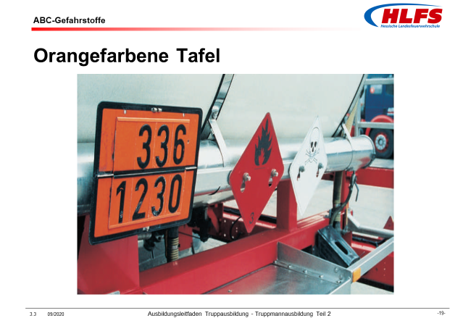  Lernunterlage Kapitel 3.3

Kommentar:
Die (obere) Nummer zur Kennzeichnung der Gefahr beschreibt die Gefahr, die von einem Transportgut ausgeht und ist eine Kennnummer, die für alle gefährlichen Stoffe und Güter festgelegt ist.
Die (untere) UN-Nummer (Stoffnummer) ist immer vierstellig und ist eine fortlaufende Nummer einer Liste aller erfassten Typen von Gefahrgütern. Mit Hilfe der UN-Nummer können im Einsatzfall Informationen über den Stoff, zum Beispiel aus Nachschlagewerken, gewonnen werden.
Zusatzinformation
Die Nummer „336“ in der oberen Hälfte der beispielhaft gezeigten orangefarbenen Tafel weist auf einen leicht entzündbaren Stoff hin, der zusätzlich auch noch giftige Eigenschaften hat. Die Nummer „1230“ in der unteren Hälfte der orangefarbenen Tafel steht für den Stoff Methanol.
Die neben der orangefarbenen Tafel angebrachten Gefahrzettel weisen zum einen auf einen entzündbaren flüssigen Stoff und zum anderen auf einen giftigen Stoff hin.
Eine neutrale orangefarbene Tafel ohne Nummern wird dann verwendet, wenn unterschiedliche Gefahrgüter zusammen transportiert werden, also beispielsweise unterschiedliche Kartons oder Paletten, oder die einzelnen Kammern eines Tankwagens mit unterschiedlichen Stoffen gefüllt sind, zum Beispiel mit Diesel-, Benzin- und Superkraftstoff.
Zusatzinformation
Über die Anbringung von „Orangefarbenen Tafeln und Warnzetteln“ an Fahrzeugen wurde ein Informationsblatt erstellt, das bedarfsgerecht an die Teilnehmer verteilt werden kann.

Zusätzliche Kennzeichnungen
Auch beim Transport gefährlicher Güter mit der Eisenbahn gelten die Kennzeichnungspflichten mit den beschriebenen Gefahrzetteln und den orangefarbenen Tafeln. Zusätzlich müssen entsprechende Rangierzettel an den Waggons angebracht werden die auf die besondere Gefährlichkeit der Ladung des betreffenden Waggons hinweisen.
Rangierzettel
Vorsichtig verschieben | Darf nicht auflaufen und muss gegen das Auflaufen anderer Waggons geschützt werden
Weiterhin müssen Kesselwagen für verflüssigte, tiefgekühlt verflüssigte oder gelöste Gase mit einem durchgehenden, etwa 30 Zentimeter breiten nicht rückstrahlenden orangefarbenen Streifen, der den Tank in der Höhe der Tankachse umschließt, gekennzeichnet werden.

Ausbildungseinheit: 3.19 Nummern zur Kennzeichnung der Gefahr
Zeit | Lernziele | Inhalt in Stichworten | Organisation / Hinweise
 | Die Teilnehmer müssen
3 min | - die Nummern zur Kennzeichnung der Gefahr mit eigenen Worten beschreiben können. | Die Ziffern der Nummer zur Kennzeichnung der Gefahr weisen auf folgende Gefahren hin:  - 2 - Entweichen von Gas durch Druck oder durch chemische Reaktion  - 3 - Entzündbarkeit von flüssigen Stoffen (Dämpfen) und Gasen oder selbsterhitzungsfähiger flüssiger Stoff  - 4 - Entzündbarkeit von festen Stoffen oder selbsterhitzungsfähiger fester Stoff  - 5 - Oxidierende (brandfördernde) Wirkung  - 6 - Giftigkeit oder Ansteckungsgefahr  - 7 - Radioaktivität  - 8 - Ätzwirkung  - 9 - Gefahr einer spontanen heftigen Reaktion | Folie 20  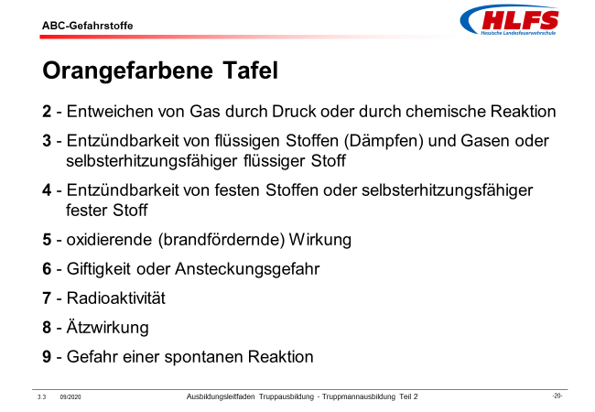  eventuell Tafelbild oder Flipchart  Lernunterlage Kapitel 3.3

Kommentar:
Nummer zur Kennzeichnung der Gefahr
- Die Nummer besteht aus zwei oder maximal drei Ziffern, die die wichtigsten Gefahren aufzählen.
- Die Verdoppelung einer Ziffer weist auf die Zunahme der entsprechenden Gefahr hin.
- Wenn die Gefahr, die von einem Stoff ausgeht, ausreichend durch eine einzige Ziffer angegeben werden kann, wird dieser Ziffer eine Null angefügt.
- Wenn der Nummer der Buchstabe „X“ vorangestellt ist, bedeutet dies, dass der Stoff in gefährlicher Weise mit Wasser reagiert.
- Bestimmte Ziffernkombinationen haben eine besondere Bedeutung, zum Beispiel die Kombination
- „22“ für tiefgekühlt verflüssigtes erstickendes Gas oder
- „44“ für einen entzündbaren festen Stoff, der sich bei erhöhter Temperatur im geschmolzenen Zustand befindet.

Ausbildungseinheit: 3.20 Kennzeichnung von Gasflaschen
Zeit | Lernziele | Inhalt in Stichworten | Organisation / Hinweise
 | Die Teilnehmer müssen
3 min | - die Kennzeichnung von Gasflaschen mit eigenen Worten beschreiben können. | Zur besseren Erkennbarkeit des Inhaltes von Gasflaschen werden diese, in Abhängigkeit von den Eigenschaften ihres Inhaltes, mit einer farblichen Kennzeichnung auf der Flaschenschulter versehen. | Folie 21  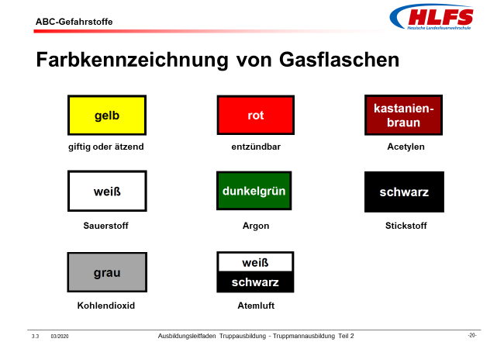  Lernunterlage Kapitel 3.4
 |  | Die verbindlichen Angaben zum Inhalt einer Gasflasche enthält der zusätzlich auf der Flaschenschulter angebrachte Gefahrgutaufkleber. | Folie 22  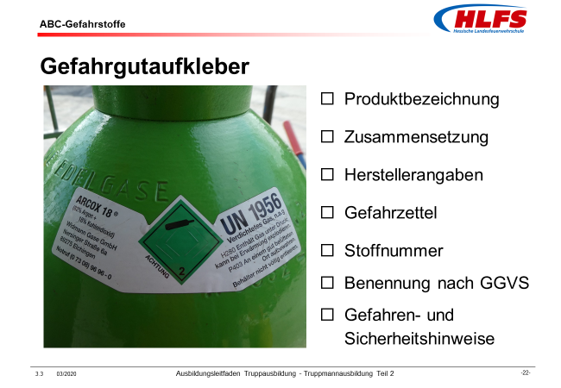  Lernunterlage Kapitel 3.4

Kommentar:
Farbkennzeichnung
Die Farbkennzeichnung dient zur vereinfachten Identifizierung des Inhaltes von Gasflaschen - auch aus einer größeren Entfernung, zum Beispiel im Brandfall.
Sie gilt für Industriegase, Atemgase und Gase für die medizinische Verwendung, jedoch nicht für Flüssiggase, Kältemittel oder Flaschenbündel.
Die Farben der Gasflaschen richten sich nach dem Flascheninhalt und sind als Ergänzung zu den Gefahrgutaufklebern, welche die eigentliche und vorrangige Methode der Inhaltskennzeichnung von Gasflaschen sind, zu verstehen. Können die Gefahrgutaufkleber nicht gelesen werden, weil man sich der Flasche um eine Gefährdung zu vermeiden nicht nähern kann, so dient der Farbanstrich der ersten Identifizierung des Flascheninhaltes.
Gefahrgutaufkleber
Die verbindlichen Informationen zum Inhalt einer Gasflasche werden mit
- der Produktbezeichnung des Herstellers (im Beispiel: ARCOX 18),
- der Zusammensetzung des Gases (im Beispiel: 2 Prozent Argon + 18 Prozent Kohlendioxid),
- den Angaben zum Hersteller beziehungsweise Lieferanten (im Beispiel: Widmann Gase, …),
- einem Signalwort (im Beispiel: Achtung),
- dem Gefahrzettel (im Beispiel: nicht entzündbares und nicht giftiges Gas),
- der Stoffnummer (im Beispiel: UN 1956),
- der Benennung gemäß GGVS (im Beispiel: Verdichtetes Gas),
- den Gefahrenhinweisen (im Beispiel: Enthält Gas …),
- den Sicherheitshinweisen (im Beispiel: An einem gut belüfteten Ort …)
- und gegebenenfalls mit zusätzlichen Informationen
auf einem Gefahrgutaufkleber zusammengefasst und auf der Flaschenschulter einer Gasflasche angebracht.
Zusatzinformation
Über die „Farbkennzeichnung von Gasflaschen“ wurde ein Informationsblatt erstellt, das bedarfsgerecht an die Teilnehmer verteilt werden kann.

Ausbildungseinheit: 3.21 Verhalten im ABC-Einsatz
Zeit | Lernziele | Inhalt in Stichworten | Organisation / Hinweise
 | Die Teilnehmer müssen
3 min | - die Maßnahmen der zuerst eintreffenden Einsatzkräfte mit eigenen Worten beschreiben können. | Ein ABC-Einsatz ist das Tätigwerden der Feuerwehr an Stellen, an denen Gefahren durch ABC-Gefahrstoffe eindeutig erkennbar sind oder vermutet werden.  In vielen Fällen können die Einsatzkräfte der Feuerwehr, die zuerst an der Einsatzstelle eintreffen, wegen fehlender oder nicht ausreichender Sonderausrüstung und Ausbildung nicht alle erforderlichen Einsatzmaßnahmen ergreifen.  Sie müssen sich darauf beschränken, erste Maßnahmen zur Rettung gefährdeter Personen und zur Sicherung der Einsatzstelle einzuleiten | Lernunterlage Kapitel 4

Kommentar:
Die grundsätzliche Aufgabe der Feuerwehr ist es, die von ABC-Gefahrstoffen ausgehenden Gefahren zu erkennen, zu bewerten und diesen Gefahren dann mit geeigneten Einsatzmaßnahmen entgegenzuwirken.
In der ersten Einsatzphase kann es jedoch vorkommen, dass die Einsatzkräfte, die zuerst an der Einsatzstelle eintreffen, nicht über die notwendige Ausbildung und Ausrüstung für Einsätze mit ABC-Gefahrstoffen verfügen. Sie müssen sich deshalb entsprechend verhalten und sich zunächst auf erste einleitende Einsatzmaßnahmen beschränken.
Die Einsatzkräfte
- müssen dabei die Anweisungen des Einheitsführers abwarten beziehungsweise genau beachten,
- dürfen keine eigenmächtigen Handlungen durchführen,
- müssen gegebenenfalls Abstand halten oder Deckung suchen
- und müssen beim Vorgehen erkannte Gefahren oder Kennzeichnungen sofort dem Einheitsführer melden.
Der Einheitsführer trägt eine besondere Verantwortung für die Sicherheit seiner Einsatzkräfte. Er muss unverzüglich die Alarmierung ausgebildeter Einsatzkräfte mit der erforderlichen Sonderausrüstung veranlassen.

Ausbildungseinheit: 3.22 GAMS-Regel
Zeit | Lernziele | Inhalt in Stichworten | Organisation / Hinweise
 | Die Teilnehmer müssen
5 min | - die GAMS-Regel mit eigenen Worten beschreiben können. | Die zuerst an der Schadenstelle eingetroffenen Einsatzkräfte können schon allgemeine Einsatzmaßnahmen entsprechend der GAMS-Regel durchführen.  - Bestimmte Gefahren können gegebenenfalls durch erste eigene Wahrnehmung erkannt werden, durch Sehen, Hören oder Riechen. Weiterhin muss auf Kennzeichnungen an Fahrzeugen oder Verpackungen geachtet werden.  - Bis zu einer genauen Erkundung ist zunächst ein Abstand von mindestens 50 Meter zum Schadenobjekt einzuhalten. Dieser Abstand ist mit vorhandenem Absperrmaterial zu kennzeichnen.  - In besonderen Einsatzsituationen, zum Beispiel zur Rettung von Menschen, die keinerlei Zeitverzug erlaubt, muss unter Umständen eine erhöhte Eigengefährdung der Einsatzkräfte in Kauf genommen werden.  - Für die Durchführung umfassender Einsatzmaßnahmen müssen Einheiten mit ausgebildeten Einsatzkräfte und mit den erforderlichen Sonderausrüstungen unverzüglich alarmiert beziehungsweise nachgefordert werden. | Folie 23  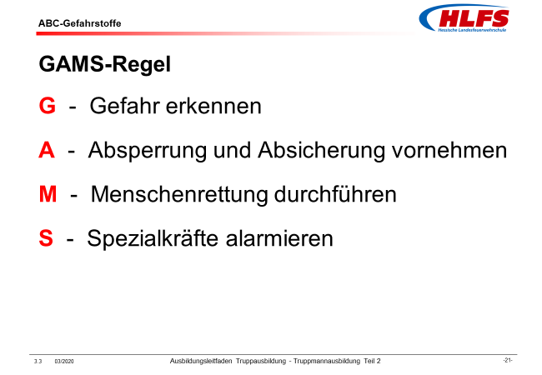  eventuell Tafelbild oder Flipchart  Lernunterlage Kapitel 4.2

Kommentar:
Die Reihenfolge G-A-M-S muss dabei nicht zwingend eingehalten werden. Wichtig ist vielmehr, dass alle genannten Maßnahmen durchgeführt werden.
Gefahr erkennen
Bei der Erkundung ist eine frühe Feststellung von Art, Eigenschaft und Menge der gefährlichen Stoffe sowie ihre Auswirkungen auf Menschen, Tiere und Umwelt von entscheidender Bedeutung.
Durch die Befragung angetroffener Personen, zum Beispiel den Fahrer eines Gefahrgut-Transportfahrzeuges oder fachkundige Betriebsangehörige auf einem Firmengelände, muss der Einheitsführer versuchen, Informationen über beteiligte ABC-Gefahrstoffe zu erhalten und diese zu erkennen. Dabei können Ladepapiere, Frachtpapiere, Sicherheitsdatenblätter oder entsprechende Einsatzhandbücher hilfreich sein.
Zusatzinformation
Ladung, Versandstücke, Lagerbehälter, Räumlichkeiten und ähnlich können falsch oder unklar gekennzeichnet sein. Außerdem sind Gefahrstoffe in Transporteinheiten erst ab einer bestimmten Menge oder verpackungsabhängig kennzeichnungspflichtig.
Absperrung und Absicherung vornehmen
Die Einsatzstelle ist in Abhängigkeit von den Stoffeigenschaften weiträumig abzusperren und zu sichern.
Ergibt eine Erkundung genauere Erkenntnisse über die Einsatzlage, sind der Gefahren- und Absperrbereich entsprechend anzupassen, das heißt, zu vergrößern oder zu verkleinern. Dabei sind neben der Ausbreitung der ABC-Gefahrstoffe auch die witterungsbedingten und örtlichen Verhältnisse zu berücksichtigen.
Menschenrettung durchführen
Gemäß der Entscheidung des Einsatzleiters können Einsatzkräfte im Rahmen erster Einsatzmaßnahmen zur Rettung von Menschen gegebenenfalls ohne vollständige Sonderausrüstung vorgehen. Sie sind jedoch mindestens mit Atemschutzgeräten auszurüsten.
Bei der Abwägung des Risikos trägt der Einsatzleiter eine besondere Verantwortung.
Spezialkräfte alarmieren
Zu den Spezialkräften, die mit ausgebildeten Einsatzkräfte und mit den erforderlichen Sonderausrüstungen ausgestattet sind, gehören zum Beispiel Gefahrstoff-ABC-Mess-Gruppen, Gefahrstoff-ABC-Züge oder Gefahrstoff-Dekontaminations-Züge.
Darüber hinaus sind auch zuständige Fachbehörden und/oder Fachberater zu alarmieren beziehungsweise zu informieren.

Ausbildungseinheit: 3.23 Schutzmaßnahmen
Zeit | Lernziele | Inhalt in Stichworten | Organisation / Hinweise
 | Die Teilnehmer müssen
5 min | - die Schutzmaßnahmen für Einsatzkräfte und betroffenen Personen mit eigenen Worten beschreiben können. | Bei der Durchführung aller Einsatzmaßnahmen muss sowohl der Eigenschutz der Einsatzkräfte als auch der Schutz der betroffenen Personen jederzeit beachtet werden. Die dazu erforderlichen Schutzmaßnahmen können entsprechend der AAAA-Regel durchgeführt werden.  - Da die Wirkung von ABC-Gefahrstoffen mit der Entfernung stark abnimmt, ist der beste Schutz ein möglichst großer oder ausreichender Abstand zum Schadenobjekt.  - Je kürzer die Aufenthaltsdauer im Wirkbereich von ABC-Gefahrstoffen ist, umso weniger Gefahrstoff kann auf die Einsatzkräfte oder die betroffenen Personen einwirken.  - Bei allen Einsatzmaßnahmen - vor allem im Zusammenhang mit radioaktiven oder explosiven Stoffen - sollten die Einsatzkräfte so gut wie möglich vorhandene Deckungen oder behelfsmäßige Abschirmungen nutzen.  - Röntgengeräte und Anlagen zur Erzeugung ionisierender Strahlen sind abzuschalten. | Folie 24  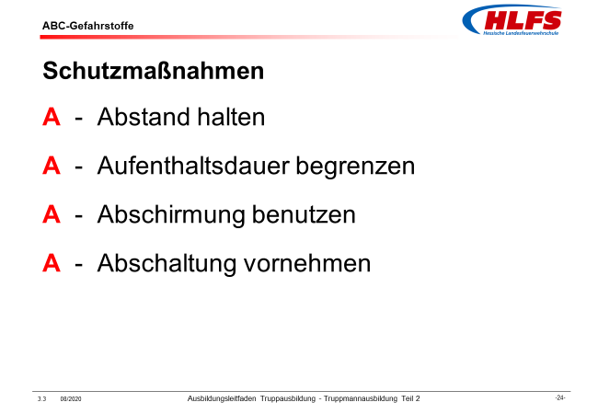  eventuell Tafelbild oder Flipchart  Lernunterlage Kapitel 4.4

Kommentar:
Abstand halten
Der Bereich großer Konzentrationen von ABC-Stoffen ist nach Möglichkeit zu meiden. Um einen großen oder ausreichenden Abstand zum Schadenobjekt einzuhalten, ist auf eine entsprechend bemessene Absperrung mit geeigneten Absperrmaterial zu achten.
Darüber hinaus sind Verhaltensanweisungen an betroffene oder gefährdete Personen zu geben, zum Beispiel „Verlassen Sie den Gefahrenbereich“ oder „Schließen Sie Fenster und Türen“.
Aufenthaltsdauer begrenzen
Neben einer möglichst kurzen Aufenthaltsdauer im Wirkbereich von ABC-Gefahrstoffen sollte die Zahl der eingesetzten Kräfte im Gefahrenbereich so gering wie möglich gehalten und nur die unbedingt erforderlichen Einsatzkräfte im Gefahrenbereich eingesetzt werden.
Abschirmung nutzen
Zum Bereich der Abschirmung zählt auch das Anlegen der vollständigen persönlichen Schutzausrüstung und / oder weiterer spezieller Schutzausrüstungen. Die Schutzausrüstung bei ersten Einsatzmaßnahmen - vor allem bei der Erkundung und der Rettung von Personen - sollte mindestens aus der vollständigen persönlichen Schutzausrüstung und der Atemschutzausrüstung bestehen.

Abschaltung vornehmen
Bei Abschaltungen von Röntgengeräten und Anlagen zur Erzeugung ionisierender Strahlen ist zu beachten, dass, sofern beim Betrieb der Anlage Neutronen- oder hochenergetische Gammastrahlung (größer 20 MeV) entstehen, auch nach dem Abschalten noch höhere Dosisleistungen vorliegen können.

Ausbildungseinheit: 3.24 Weitere Schutzmaßnahmen
Zeit | Lernziele | Inhalt in Stichworten | Organisation / Hinweise
 | Die Teilnehmer müssen
4 min | - weitere Schutzmaßnahmen mit eigenen Worten beschreiben können. | Neben den genannten Schutzmaßnahmen gemäß der AAAA-Regel sind weitere Schutzmaßnahmen zur Vermeidung von Kontamination, zum Ausschluss von Inkorporation und gegen gefährliche Einwirkungen von außen zu beachten.  - Die Kontamination ist die Verunreinigung der Körperoberfläche und Kleidung von Personen mit ABC-Gefahr-stoffen, zum Beispiel mit Stäuben, Flüssigkeiten, Gasen oder Dämpfen. Bei allen Einsatzmaßnahmen ist eine Kontamination der Einsatzkräfte zu vermeiden oder zumindest so gering wie möglich zu halten.  - Die Inkorporation ist die Aufnahme von ABC-Gefahr-stoffen in den Körper, zum Beispiel über den Mund oder die Nase, und / oder über die Haut. Bei allen Einsatzmaßnahmen im Zusammenhang mit ABC-Gefahrstoffen muss eine Inkorporation ausgeschlossen werden.  - Gefährliche Einwirkungen von außen können zum Beispiel durch mechanische Energie, durch Druck- oder Schallwellen oder durch Splitter oder Trümmer entstehen. Weitere gefährliche Einwirkungen können durch elektromagnetische oder ionisierende Strahlung entstehen. Die Einwirkungen auf die Einsatzkräfte sind möglichst gering zu halten. | Folie 25  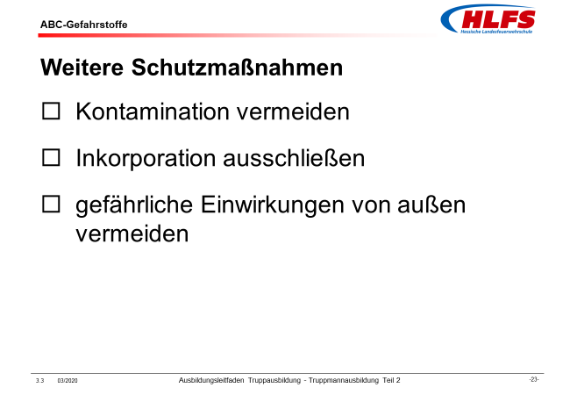  eventuell Tafelbild oder Flipchart  Lernunterlage Kapitel 4.5

Kommentar:
Für den Schutz der Einsatzkräfte und die Rettung betroffener Personen ist es entscheidend, die Einwirkungsmöglichkeiten der gefährlichen Stoffe auf den menschlichen Körper zu kennen.
Kontamination
Bestimmte Stäube, Flüssigkeiten, Nebel, Dämpfe oder Gase können die Hautoberfläche kontaminieren und schädigen. Aber auch Gebäude, Bauteile und Gegenstände können durch Kontamination durch ABC-Gefahrstoffen angegriffen oder gar zerstört werden.
Neben der Vermeidung einer Kontamination ist auch eine Kontaminationsverschleppung aus dem Gefahrenbereich in andere Bereiche der Einsatzstelle zu verhindern.
Bei einer vermuteten oder erkannten Kontamination von Einsatzkräften erfolgt mit den vor Ort vorhandenen Standardgeräten der Feuerwehr als Sofortmaßnahme eine Notdekontamination. Weitere Maßnahmen der Dekontamination werden durch entsprechende Einheiten, zum Beispiel durch einen Gefahrstoff-Dekontaminations-Zug vorgenommen.
Inkorporation
Da es nicht ohne weiteres möglich ist, ABC-Gefahrstoffe wieder aus dem Körper zu entfernen, muss eine Inkorporation ausgeschlossen werden. Die häufigste und zugleich gefährlichste Aufnahme von gefährlichen Stoffen erfolgt über die Atemwege. Dabei können feste Stoffe in Form von Staub, flüssige Stoffe in Form von Aerosolen und Gase oder Dämpfe aufgenommen werden.

Eine wesentliche Schutzmaßnahme ist deshalb die Verwendung von geeigneten Atemschutzgeräten, zum Beispiel von Pressluftatmern Außerdem sind Rauchen, Essen und Trinken im Gefahrenbereich verboten.
Gefährliche Einwirkungen von außen
Bestimmte ABC-Gefahrstoffe haben Eigenschaften, die Einsatzkräfte oder sonstige Personen durch äußere Einwirkungen schädigen können. Dabei kommt es zu keinem direkten Kontakt zwischen dem Gefahrstoff und dem Körper. Die Schädigung entsteht vielmehr
- durch Druck, zum Beispiel durch Explosionen oder Zerknalle,
- durch Strahlung, zum Beispiel durch Wärmestrahlung, Röntgen- oder Radarstrahlung, Ultraviolett-, Wärmestrahlung oder Laser
- oder durch elektromagnetische Felder (zum Beispiel durch technische Anlagen).

Ausbildungseinheit: 3.25 Einsatzübungen
Zeit | Lernziele | Inhalt in Stichworten | Organisation / Hinweise
 | Die Teilnehmer müssen
45 min | - die Kennzeichnungen von ABC-Gefahrstoffen und/oder Gefahrgütern erkennen und beschreiben können. | Behältnisse, Verpackungen, Lager- und Verwendungsorte, Transporteinrichtungen und Transportfahrzeuge mit ABC-Gefahrstoffen, werden durch Gefahrenhinweise, Gefahrensymbole, Gefahrzettel, Gefahrennummern oder farbliche Markierungen gekennzeichnet. Durch festgelegte Formen, Farben, Symbole und Beschriftungen können Gefahren erkannt werden, die von ABC-Gefahrstoffen ausgehen. | Nutzung von im oder am Objekt vorhandenen oder von selbsterstellten Kennzeichnungen
 | - bei erkannten ABC-Gefahrstoffen und/oder Gefahrgütern selbstständig und sofort Meldungen an den Einheitsführer geben können. | Meldungen über erkannte ABC-Gefahrstoffen und/oder Gefahrgütern müssen vor allem die Art und Lage der Gefahrstoffe und -güter, den Zustand der Verpackung und die Form, Farbe, Symbole und Beschriftungen der Kennzeichnungen enthalten. Stoffnamen oder Beschriftungen müssen gegebenenfalls buchstabiert werden. | Kommunikation zur genauen Übermittlung von Informationen über Funkgeräte
 | - die beauftragten Absperrmaßnahmen selbstständig und fachlich richtig durchführen können. | Bis zu einer genauen Erkundung der Einsatzlage ist zunächst ein Abstand von mindestens 50 Meter zum eigentlichen Schadenobjekt einzuhalten. Dieser Abstand ist mit vorhandenem Absperrmaterial zu kennzeichnen. | Warnleuchten, Verkehrsleitkegeln, Folienabsperrband, Mehrzweckleinen, …
 | - die beauftragten Maßnahmen zur Eingrenzung von Gefahren durch Anwendung von einfachen Einsatzmitteln selbstständig und fachlich richtig durchführen können. | Bestimmte Gefahren durch ABC-Gefahrstoffe und /oder Gefahrgüter lassen sich zum Beispiel durch das behelfsmäßige Abdichten von Kanaleinläufen, durch Abbinden oder Abstreuen von Stoffen oder durch Kühlen von Druckgasflaschen begrenzen. | Mulden, Schachtabdeckungen, Bindemittel, …

Kommentar:
Die Art und der Umfang der erforderlichen Einsatzübungen ist auf das Groblernziel dieser Ausbildungseinheit (… erworbene Kenntnisse einsatzpraxisbezogen vertiefen und selbstständig anwenden können) und auf den begrenzten Zeitrahmen der Ausbildungseinheit abzustimmen. Umfassende Einsatzübungen, wie sie zum Beispiel im Rahmen der Ausbildung von Einsatzkräften in ABC-Einheiten (Gefahrstoffzug, …) vorgesehen sind, sollten vermieden werden.
Zusatzinformation
Die vorgesehenen Einsatzübungen können auch in die Einsatzübungen der Ausbildungseinheiten Rettung, Löscheinsatz oder Technische Hilfeleistung eingebunden werden.
Vorbereitung
Bei der Planung von Einsatzübungen muss zunächst geprüft werden, ob die Teilnehmer im Rahmen der Truppmannausbildung bereits einen Lehrgang „Sprechfunker“ und einen Lehrgang „Atemschutzgeräteträger“ absolviert haben. Die Art und der Umfang der Einsatzübungen sind entsprechend dieser fachlichen Vorkenntnisse auszuwählen.
Für Einsatzübungen sollten verschiedene Kennzeichnungen, zum Beispiel Gefahrensymbole, Gefahrzettel, Gefahrenhinweise, Gefahrennummern oder farbliche Kennzeichnung von Gasflaschen, am beziehungsweise im ausgewähltem Übungsobjekt (Industrie-, Handwerks- oder Gewerbebetrieb, Spedition, Lagergebäude, …) oder auf dem vorgesehenen Übungsgelände vorhanden sein.
Es können aber auch Kanister, Fässer, Tanks oder andere Behältnisse mit einer bestimmten (selbsterstellten) Kennzeichnung versehen werden. Fahrzeuge (Lkw, Transporter, …) können ebenfalls mit in derartige Einsatzübung einbezogen und zum Beispiel mit einer (selbsterstellten) orangefarbenen Tafel versehen werden.
Durchführung
Die Teilnehmer müssen nach Weisung des Staffel- beziehungsweise des Gruppenführers als vorgehende Einsatzkräfte bestimmte Einsatzaufgaben wahrnehmen und dabei auf vorhandene Gefahren durch ABC-Gefahrstoffe und/oder Gefahrgüter achten.
Werden von den Teilnehmern bestimmte Gefahren erkannt, muss umgehend eine Meldung an den Staffel- beziehungsweise des Gruppenführers erfolgen, die eine genaue Beschreibung der vorgefundenen Lage beinhaltet.
Auf Weisung des Staffel- beziehungsweise des Gruppenführers sind dann bestimmte Einsatztätigkeiten durchzuführen und bestimmte Einsatzmittel einzusetzen.

Ausbildungseinheit: 3.26 Objektbegehungen
Zeit | Lernziele | Inhalt in Stichworten | Organisation / Hinweise
 | Die Teilnehmer müssen
45 min | - die Gefahren, die von besonderen Objekten ausgehen, beschreiben können. | Zur Vermittlung der standortbezogenen Kenntnisse ist es unter anderem erforderlich, dass die Teilnehmer bestimmte gefährdete oder gefährliche Objekte im Ausrückebereich ihrer Feuerwehr kennenlernen und dort entsprechend eingewiesen werden.  Die Begehungen sind unter feuerwehrtechnischen und feuerwehrtaktischen Gesichtspunkten des Abwehrenden Brandschutzes durchzuführen. | Betrieben, Gebäuden oder Anlagen, in denen ABC-Gefahrstoffe hergestellt, verarbeitet, abgefüllt oder gelagert werden

Kommentar:
Die Art und der Umfang der erforderlichen Objektbegehungen ist auf das Groblernziel dieser Ausbildungseinheit (… erworbene Kenntnisse einsatzpraxisbezogen vertiefen und selbstständig anwenden können) und auf den begrenzten Zeitrahmen der Ausbildungseinheit abzustimmen.

Ausbildungseinheit: 3.27 Abschluss
Zeit | Lernziele | Inhalt in Stichworten | Organisation / Hinweise
10 min |  | Zusammenfassung:  - Die Teilnehmer müssen die in der Truppmannausbildung Teil 1 (Grundausbildungslehrgang) in der Ausbildungseinheit „Gefahren der Einsatzstelle“ erworbenen Kenntnisse einsatzpraxisbezogen vertiefen und selbstständig anwenden können. | Folie 26  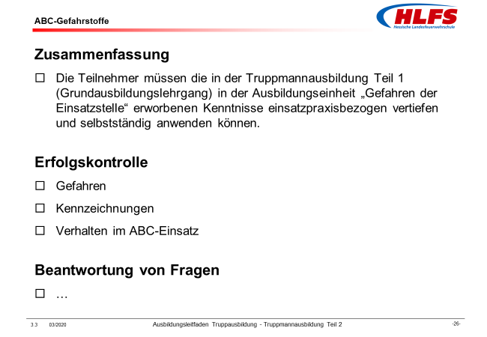
Erfolgskontrolle:
- Gefahren
- Kennzeichnungen
- Verhalten im Einsatz
Beantwortung von Fragen:
- …
Nachbesprechung:
- Einsatzübungen
- Objektbegehungen
- …

Literaturhinweise
- Feuerwehr-Dienstvorschrift FwDV 500 „Einheiten im ABC-Einsatz“, Stand: August 2004, Projektgruppe Feuerwehr-Dienstvorschriften im Ausschuss Feuerwehrangelegenheiten, Katastrophenschutz und zivile Verteidigung (AFKzV)
- „Das Feuerwehr-Lehrbuch: Grundlagen - Technik - Einsatz“, 5. überarbeitete und erweiterte Auflage 2017, Verlag W. Kohlhammer, Stuttgart
- HAMILTON, W.: „Handbuch für die Feuerwehr“, 21. neu bearbeitete Auflage 2012, Richard Boorberg Verlag GmbH & Co KG, Stuttgart
- SCHOTT, L., RITTER, M.: „Aktuelles Grundwissen für den Dienst in der Feuerwehr“, 18. Auflage 2016, Wenzel Verlag, Marburg
- CD-ROM „Symbole für Feuerwehr und Brandschutz“, Ausgabe 2018, ecomed-Storck GmbH, Landsberg am Lech

